HỘI ĐỒNG NHÂN DÂN TỈNH LAI CHÂU  Số: 05 /2026/NQ-HĐND | CỘNG HÒA XÃ HỘI CHỦ NGHĨA VIỆT NAM  Độc lập - Tự do - Hạnh phúc  Lai Châu, ngày 22 tháng4 năm 2026

NGHỊ QUYẾT
Quy định chính sách hỗ trợ cho học sinh dân tộc nội trú, học sinh, học viên bán trú năm cuối cấp trung học phổ thông và cơ sở giáo dục để ôn thi,

thi tốt nghiệp trên địa bàn tỉnh Lai Châu

Căn cứ Luật Tổ chức chính quyền địa phương số 72/2025/QH15;
Căn cứ Luật Ban hành văn bản quy phạm pháp luật số 64/2025/QH15 được sửa đổi, bổ sung bởi Luật số 87/2025/QH15;
Căn cứ Luật Giáo dục số 43/2019/QH14 đã được sửa đổi, bổ sung bởi Luật số 123/2025/QH15;
Căn cứ Luật Ngân sách nhà nước số 89/2025/QH15;
Căn cứ các Nghị định của Chính phủ: Số 78/2025/NĐ-CP ngày 01 tháng 4 năm 2025 quy định chi tiết một số điều và biện pháp để tổ chức, hướng dẫn thi hành Luật Ban hành văn bản quy phạm pháp luật, được sửa đổi, bổ sung bởi Nghị định số 187/2025/NĐ-CP; số 84/2020/NĐ-CP ngày 17 tháng 7 năm 2020 quy định chi tiết một số điều của Luật Giáo dục; số 66/2025/NĐ-CP ngày 12 tháng 3 năm 2025 quy định chính sách cho trẻ em nhà trẻ, học sinh, học viên ở vùng đồng bào dân tộc thiểu số và miền núi, vùng bãi ngang, ven biển và hải đảo và cơ sở giáo dục có trẻ em nhà trẻ, học sinh hưởng chính sách;
Xét Tờ trình số 2556/TTr-UBND ngày 09 tháng 4 năm 2026 của Ủy ban nhân dân tỉnh về đề nghị ban hành Nghị quyết quy định chính sách hỗ trợ cho học sinh dân tộc nội trú, học sinh, học viên bán trú năm cuối cấp trung học phổ thông và cơ sở giáo dục để ôn thi tốt nghiệp trên địa bàn tỉnh Lai Châu; Báo cáo thẩm tra số 241/BC-HĐND ngày 17 tháng 4 năm 2026 của Ban Văn hóa - Xã hội, Hội đồng nhân dân tỉnh; ý kiến thảo luận của đại biểu Hội đồng nhân dân tại kỳ họp;
Hội đồng nhân dân ban hành Nghị quyết quy định chính sách hỗ trợ cho học sinh dân tộc nội trú, học sinh, học viên bán trú năm cuối cấp trung học phổ thông và cơ sở giáo dục để ôn thi, thi tốt nghiệp trên địa bàn tỉnh Lai Châu.

Điều 1. Phạm vi điều chỉnh, đối tượng áp dụng
- Phạm vi điều chỉnh

Nghị quyết này quy định chính sách hỗ trợ cho học sinh dân tộc nội trú, học sinh bán trú, học viên bán trú năm cuối cấp trung học phổ thông và cơ sở giáo dục để ôn thi, thi tốt nghiệp trên địa bàn tỉnh Lai Châu.
- Đối tượng áp dụng
  - Học sinh dân tộc nội trú, học sinh bán trú, học viên bán trú năm cuối cấp trung học phổ thông (sau đây gọi chung là học sinh).
  - Cơ sở giáo dục có tổ chức ăn, ở tập trung cho học sinh năm cuối cấp trung học phổ thông ôn thi, thi tốt nghiệp.
  - Các cơ quan, tổ chức, cá nhân có liên quan trên địa bàn tỉnh.

Điều 2. Chính sách hỗ trợ đối với học sinh
- Hỗ trợ tiền ăn: 936.000 đồng/học sinh/tháng.
- Hỗ trợ 15 kg gạo/học sinh/tháng (là gạo tẻ thường theo bảng giá thị trường do Sở Tài Chính công bố tại thời điểm hỗ trợ).
- Hỗ trợ tiền nhà ở (trong trường hợp cơ sở giáo dục không thể bố trí chỗ ở):
360.000 đồng/học sinh/tháng.

Điều 3. Chính sách hỗ trợ đối với cơ sở giáo dục
- Hỗ trợ tiền điện, nước phục vụ học tập và sinh hoạt cho học sinh: 15 kWh/học sinh/tháng và 03 m³ nước/học sinh/tháng theo giá quy định tại địa phương.
- Hỗ trợ kinh phí phục vụ nấu ăn cho học sinh: cứ 45 học sinh thì được hưởng 01 định mức hỗ trợ là 4.738.500 đồng/tháng, số dư từ 20 học sinh trở lên được tính 01 định mức. Trường hợp có số lượng dưới 45 học sinh thì được tính 01 định mức.
- Hỗ trợ kinh phí thực hiện quản lý học sinh: Cứ 45 học sinh thì được hưởng 01 định mức hỗ trợ là 2.050.000 đồng/tháng; số dư từ 20 học sinh trở lên được tính 01 định mức. Trường hợp có số lượng dưới 45 học sinh thì được tính 01 định mức.

Điều 4. Nguyên tắc hỗ trợ học sinh và cơ sở giáo dục
- Trường hợp kể từ sau ngày kết thúc năm học đến ngày kết thúc kỳ thi tốt nghiệp trung học phổ thông của năm học đó có thời gian dưới 10 ngày, thì mức hỗ trợ bằng 1/3 mức hỗ trợ quy định tại Điều 2 và Điều 3 của Nghị quyết này.
- Trường hợp kể từ sau ngày kết thúc năm học đến ngày kết thúc kỳ thi tốt nghiệp trung học phổ thông của năm học đó có thời gian từ 10 ngày đến 20 ngày, thì mức hỗ trợ bằng 2/3 mức hỗ trợ theo quy định tại Điều 2 và Điều 3 của Nghị quyết này.

- Trường hợp kể từ sau ngày kết thúc năm học đến ngày kết thúc kỳ thi tốt nghiệp trung học phổ thông của năm học đó có thời gian trên 20 ngày, thì mức hỗ trợ bằng mức hỗ trợ theo quy định tại Điều 2 và Điều 3 của Nghị quyết này.

Điều 5. Thời gian và kinh phí thực hiện
- Thời gian hỗ trợ: Từ năm học 2025 - 2026; thời điểm được hỗ trợ sau khi kết thúc năm học theo quy định.
- Kinh phí thực hiện: Từ nguồn ngân sách địa phương theo phân cấp ngân sách hiện hành và các nguồn kinh phí hợp pháp khác theo quy định của pháp luật.

Điều 6. Tổ chức thực hiện
- Giao Ủy ban nhân dân tỉnh tổ chức thực hiện.
- Giao Thường trực Hội đồng nhân dân, các Ban của Hội đồng nhân dân, các Tổ đại biểu Hội đồng nhân dân và các đại biểu Hội đồng nhân dân tỉnh giám sát việc thực hiện Nghị quyết.

Điều 7. Điều khoản thi hành
Nghị quyết này có hiệu lực thi hành từ ngày 15 tháng 5 năm 2026.

Nghị quyết này đã được Hội đồng nhân dân tỉnh Lai Châu khóa XVI, kỳ họp thứ hai thông qua ngày 22 tháng 4 năm 2026./.

Nơi nhận:  - Ủy ban Thường vụ Quốc hội; Chính phủ;  - Văn phòng Quốc hội; Văn phòng Chính phủ;  - Các Bộ: Giáo dục và Đào tạo; Tài chính;  - Cục Kiểm tra văn bản và Quản lý xử lý vi phạm hành chính - Bộ Tư pháp;  - Thường trực Tỉnh ủy;  - Đoàn đại biểu Quốc hội tỉnh;  - Thường trực HĐND, UBND, UBMTTQ VN tỉnh;  - Các đại biểu HĐND tỉnh;  - Các sở, ban, ngành tỉnh;  - Thường trực HĐND, UBND các xã, phường;  - Công báo tỉnh; Cổng thông tin điện tử tỉnh;  - Lưu: VT. | 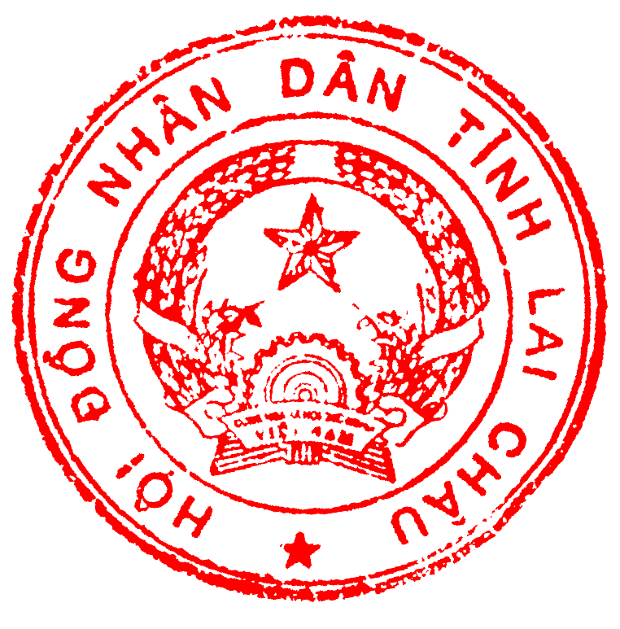  CHỦ TỊCH  Lê Minh Ngân

